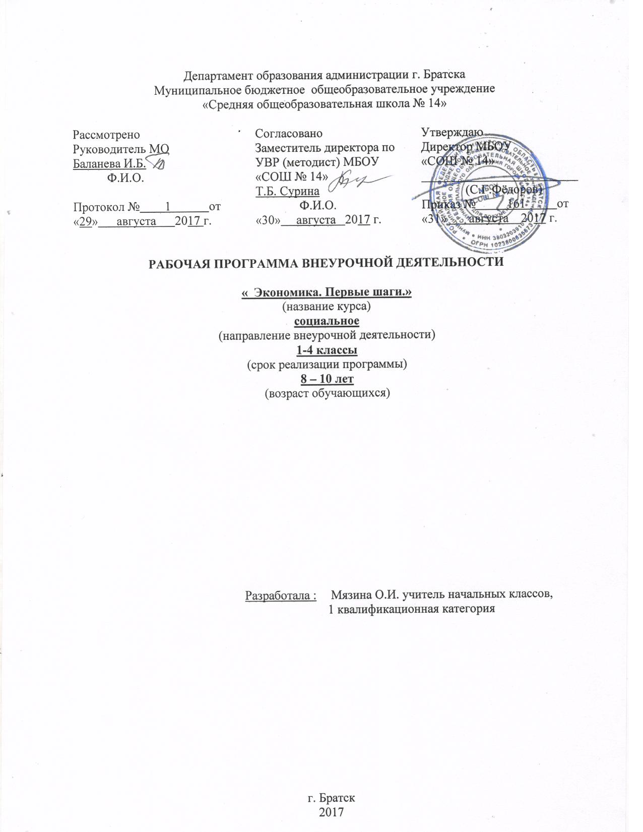

**Планируемые результаты**

**1 класс**

**Личностные универсальные учебные действия**

**У выпускника будут сформированы:**

* учебно­познавательный интерес к новому учебному материалу и способам решения новой задачи;
* основы гражданской идентичности, своей этнической принадлежности в форме осознания «Я» как члена семьи, представителя народа, гражданина России, чувства сопричастности и гордости за свою Родину, народ и историю, осознание ответственности человека за общее благополучие;

**Выпускник получит возможность для формирования:**

* *внутренней позиции обучающегося на уровне положительного отношения к образовательной организации, понимания необходимости учения, выраженного в преобладании учебно­познавательных мотивов и предпочтении социального способа оценки знаний;*
* *выраженной устойчивой учебно­познавательной мотивации учения;*
* *устойчивого учебно­познавательного интереса к новымобщим способам решения задач;*
* *адекватного понимания причин успешности/неуспешности учебной деятельности;*

**Метапредметные**

***Ученики научатся:***

сравнивать качества людей, которых можно назвать хорошим/плохим хозяином;

* объяснять значение слов «экономный», «щедрый», «запасливый», «бережливый».
* обосновывать необходимость бережного отношения к любой собственности;
* обосновывать важность и необходимость труда в жизни людей;
* объяснять смысл пословиц и поговорок о труде;
* проявлять бережное отношение к вещам, предметам труда людей;
* уважать труд людей разных профессий;

***Ученики получат возможность научиться:***

* осуществлять действия самообслуживания, хозяйственно-бытового труда, труда в уголке природы.
* классифицировать профессии по предмету труда;
* рассказывать о профессиях.

**Предметные**

К концу обучения в 1 классе ученик **научится:**

* как нужно относиться к своей и чужой собственности.

К концу обучения в 1 классе ученик ***сможет научиться***:

* самообслуживанию, хозяйственно-бытовому труду, труду в уголке природы.

**2 класс**

**Личностные универсальные учебные действия**

**У выпускника будут сформированы:**

* способность к оценке своей учебной деятельности;
* основы гражданской идентичности, своей этнической принадлежности в форме осознания «Я» как члена семьи, представителя народа, гражданина России, чувства сопричастности и гордости за свою Родину, народ и историю, осознание ответственности человека за общее благополучие;
* ориентация в нравственном содержании и смысле как собственных поступков, так и поступков окружающих людей;
* знание основных моральных норм и ориентация на их выполнение;.

**Выпускник получит возможность для формирования:**

* *компетентности в реализации основ гражданской идентичности в поступках и деятельности;*
* *морального сознания на конвенциональном уровне, способности к решению моральных дилемм на основе учёта позиций партнёров в общении, ориентации на их мотивы и чувства, устойчивое следование в поведении моральным нормам и этическим требованиям;*

**Метапредметные**

***Ученики научатся:***

—различать потребности по видам;

—определять потребности домашних питомцев;

—формулировать свои потребности.

—определять потребности своих близких;

—оценивать свои желания и возможности их реализации.

—соотносить виды товаров и место их приобретения;

***Ученики получат возможность научиться:***

—различать товары и услуги: понимать разницу между ними;

—кратко характеризовать функции различных учреждений, оказывающих населению услуги.

**Предметные**

К концу обучения во 2 классе ученик **научится**:

— различать потребности;

К концу обучения в 2 классе ученик ***сможет научиться:***

—соотносить свои потребности с потребностями своей семьи;

—различать товары и услуги.

**3 класс**

**Мета Личностные универсальные учебные действия**

**У выпускника будут сформированы:**

* ориентация в нравственном содержании и смысле как собственных поступков, так и поступков окружающих людей;
* знание основных моральных норм и ориентация на их выполнение;
* основы экологической культуры: принятие ценности природного мира, готовность следовать в своей деятельности нормам природоохранного, нерасточительного, здоровьесберегающего поведения;

**Выпускник получит возможность для формирования:**

* *внутренней позиции обучающегося на уровне положительного отношения к образовательной организации, понимания необходимости учения,*
* *положительной адекватной дифференцированной самооценки на основе критерия успешности реализации социальной роли «хорошего ученика»;*
* *компетентности в реализации основ гражданской идентичности в поступках и деятельности;*
* *морального сознания на конвенциональном уровне, способности к решению моральных дилемм на основе учёта позиций партнёров в общении, ориентации на их мотивы и чувства, устойчивое следование в поведении моральным нормам и этическим требованиям;*
* **Предметные**

***Ученики научатся:***

—раскрывать причины возникновения денег;

—различать российские и иностранные деньги.

—объяснять, как оплачивают товары и услуги;

—определять размер сдачи при осуществлении покупки.

—устанавливать зависимость между ценой и определяющими её факторами;

—выделять существенные характеристики товара.

—производить выбор товаров в условиях ограниченности семейного бюджета;

—осуществлять простейшие экономические расчёты;

***Ученики получат возможность научиться:***

——планировать результаты экономии и бережливости;

—взаимодействовать и договариваться в процессе игры.

**Предметные**

К концу обучения в 3 классе ученик  **научится:**

— определять роль денежной единицы в жизни человека и общества;

К концу обучения в 3 классе ученик ***сможет научиться***:

—составлять свой бюджет;

—отличать российские деньги от иностранных;

—рассчитывать стоимость покупки и размер сдачи.

**4 класс**

. **У выпускника будут сформированы:**

* ориентация в нравственном содержании и смысле как собственных поступков, так и поступков окружающих людей;
* знание основных моральных норм и ориентация на их выполнение;
* основы экологической культуры: принятие ценности природного мира, готовность следовать в своей деятельности нормам природоохранного, нерасточительного, здоровьесберегающего поведения;

**Выпускник получит возможность для формирования:**

* *внутренней позиции обучающегося на уровне положительного отношения к образовательной организации, понимания необходимости учения,*
* *положительной адекватной дифференцированной самооценки на основе критерия успешности реализации социальной роли «хорошего ученика»;*
* *компетентности в реализации основ гражданской идентичности в поступках и деятельности;*

*морального сознания на конвенциональном уровне, способности к решению моральных дилемм на основе учёта позиций партнёров в общении, ориентации на их мотивы и чувства, устойчивое следование в поведении моральным нормам и этическим требованиям;*

**Метапредметные**

***Ученики научатся:***

—определять источники формирования богатства;

—сравнивать возможные пути распоряжения богатством;

—различать материальные и нематериальные ценности;

—обосновывать важность меценатства и милосердия;

—объяснять, что такое налоги и для чего они нужны.

—обосновывать важность и необходимость труда в жизни людей;

—проявлять бережное отношение к вещам, предметам труда людей;

***Ученики получат возможность научиться:***

—осуществлять действия самообслуживания, хозяйственно-бытового труда, труда в уголке природы.

—различать виды ресурсов;

—обосновывать важность взаимопомощи и сотрудничества производителей;

—уважать труд людей, обеспечивающих ресурсы для производства необходимых товаров.

**Предметные**

К концу обучения в 4 классе ученик  ***научится****:*

определять основные виды ресурсов;

К концу обучения в 4 классе ученик ***сможет научиться*:**

—определять ресурсы, необходимые для производства товара;

—объяснять важность меценатства и милосердия

**\**

**Содержание программы факультатива**

**1 класс**

**1. Я и моя семья (8 часов)**

Семья — родственники, живущие вместе и имеющие общее хозяйство. Состав семьи.

Дом, в котором мы живём, — место для жизни семьи. Важность уюта, целесообразность порядка.

Хозяйство — всё имущество, принадлежащее семье и её членам.

Экономика как правила ведения домашнего хозяйства. Качества, присущие хорошему хозяину: бережливость, экономность (умение правильно рассчитать средства), щедрость.

***Практическая и игровая деятельность:***

* игра «Генеральная уборка»;
* игра «Я — хозяин большого дома».

**2. Моё и чужое (5 часов)**

Всё, что принадлежит человеку, — это его собственность. Личные вещи человека. Собственность — это не только вещи, но и произведения человека (стихи, музыка, научные открытия).

Как человек становится собственником: производит сам, покупает, получает в дар, обменивает одну вещь на другую.

Как нужно относиться к своей и чужой собственности.

*Универсальные учебные действия:*

* обосновывать необходимость бережного отношения к любой собственности.

***Игровая и исследовательская деятельность:***

* тема исследования «Как становятся собственниками»;
* игра «Страна Обмения».

**3. Почему люди трудятся (6 часов)**

Труд — это полезная деятельность людей. Безделье, праздность, леность — предмет осуждения.

Хорошая работа, интересная профессия — блага, которыми следует дорожить. Ценность труда людей разных профессий.

Важность домашнего труда для ведения хозяйства.

Учение — это тоже труд. Учебный труд как источник знаний и залог будущего мастерства.

***Практическая и игроваядеятельность:***

* экскурсия в школьную столовую;
* экскурсия в библиотеку;
* экскурсия в художественный музей;
* сюжетно-ролевые игры;
* темы проектов: «Как создаётся произведение искусства», «Что и как производят на заводе», «Трудовые награды в моей семье».

**4. Все работы хороши (6 часов)**

Каждый человек имеет профессию — работу (врач, инженер, педагог, космонавт, инженер).

Какие бывают профессии по предмету труда (связанные с работой с людьми, с техникой, с созданием произведений искусства и культуры, с работой в природе, с бизнесом).

Как люди выбирают профессию. Профессии членов семьи. Как люди получают профессию.

***Практическая и игроваядеятельность:***

* встреча с человеком интересной профессии;
* рисование на тему профессий;
* темы проектов: «Профессии в моей семье», «Как получить про­фессию и как стать мастером своего дела».

**5. Наш микрорайон (8 часов)**

Микрорайон-это место, где есть условия для жизни и работы небольшой группы людей. В группу людей, населяющей микрорайон, входят те, кто живёт по соседству, посещают одни и те же магазины, чтобы получить желаемое и действительное. В микрорайоне есть мастерские, мастерские, парикмахерские, школа, поликлиника, банк, почта, библиотека.

***Практическая и игровая деятельность:***

* экскурсия по микрорайону «Как живёт микрорайон»
* экскурсия по микрорайону «Как работает микрорайон»
* сюжетно-ролевые игры; «Дерево решений»
* рисование помещений соответствующей избранной деятельности.

**2 класс**

**1. Что нам нужно для жизни (10 часов)**

Потребности — это всё то, что требуется для жизни. Естественные потребности, характерные для всего живого: в пище, воде, тепле, безопасности (на примере домашних питомцев).

Культурные потребности, характерные только для человека: общение, образование, проявление своих интересов.

Потребности и желания людей разного возраста, имеющих разные условия жизни и профессии.

*Практическая и игровая деятельность:*

* игры: «Собираемся в поход», «Собери портфель»;
* рисование на тему «Что я возьму с собой на необитаемый остров».

**2. Хочу, могу и надо (8 часов)**

Желания как первый шаг появления культурных потребностей, усилия человека, направленные на их достижение.

Безграничность человеческих желаний и невозможность исполнить все желания. Желания (потребности) членов семьи, которые удовлетворяются в первую очередь. Ценность желаний, направленных на других людей (из таких желаний рождаются открытия и изобретения). Как можно помочь своим близким в исполнении их желаний (сделать подарок к празднику своими руками, отказаться от своего желания в пользу желания близкого, если оно важнее).

*Практическая и игровая деятельность:*

* рисование на темы «Мои желания», «Что я изобрету для того, чтобы помочь людям?».

**3. Как товары и услуги исполняют желания (16 часов)**

Многие желания и потребности человек может исполнить (удовлетворить) с помощью товаров. Товары — предметы, вещи, продукты питания, которые мы можем купить. Продовольственные (пища и питьё) и промышленные (одежда, обувь, мебель, игрушки и др.) товары. Товары приобретают в магазинах, на рынке, на ярмарке.

Продавец — профессия человека, который продаёт товары. Покупатель — человек, покупающий товары.

Многие потребности человека удовлетворяются не товарами, а услугами (получение образования, сохранение здоровья, быстрое перемещение и т. п.). Услуги — действия, которые оказывают человеку различные люди и организации (учреждения). Человек обращается за услугами в дом быта, школу, больницу, поликлинику, на почту и др.

Школа (вуз, колледж) как учреждение, которое предоставляет образовательные услуги и удовлетворяет потребности людей в образовании.

Важность школы и образовательных услуг в жизни человека. Какие мечты и желания человека помогает исполнить образование.

*Практическая и игровая деятельность:*

* изготовление изделий из природного материала для подарка;
* игры: «Парикмахерская», «Больница», «Школа», «Супермаркет», «Ярмарка»;
* экскурсия в магазин;
* экскурсия на почту;
* мастер-классы «Я умею и могу научить всех».

**3 класс**

**1. Жила-была денежка (7 часов)**

Если бы люди делали всё сами. Натуральное хозяйство то, в котором люди делают все необходимые вещи своими руками. Как появились ремёсла — умения людей изготавливать различные вещи.

Необходимость обмена. Бартер.

Как появились деньги. Монеты — металлические деньги. Две стороны монет: аверс — лицевая сторона монеты, реверс — оборотная. Купюры — бумажные деньги. Рубли и копейки — деньги России. Валюта — иностранные деньги. Доллар — валюта США, евро — валюта стран Евросоюза. Курс валюты показывает, сколько рублей стоит доллар, евро.

*Практическая и игровая деятельность:*

* рисование страны Натурального хозяйства;
* рисование денег страны Экономики;
* игра «Путешествие в страну Обмению»;
* рассматривание коллекций разных монет.

**2. У всякого товара есть цена (5 часов)**

Деньги — средство для оплаты товаров и услуг. Цена товара показывает, сколько денег нужно заплатить, чтобы товар приобрести. Сдача – это разница между деньгами, которыми расплатился покупатель, и ценой купленного товара.

Как расплачиваться на кассе. О чём может рассказать чек. В чеке отражаются цена товаров, стоимость покупки и размер сдачи.

*Практическая и игровая деятельность:*

* экскурсия в магазин;
* игра «Магазин» и другие сюжетно-ролевые игры на тему предприятий сферы услуг.

**3. Что нужно знать, чтобы товары покупать? (5 часов)**

Свойства товаров: цена и качество. Зависимость цены от качества товара, от затрат на его производство, доставку. Покупатель имеет право на покупку качественного товара. Это право закреплено законом. Чек как документ, подтверждающий покупку.

Реклама как источник информации о различных товарах и услугах.

Нужны ли нам на самом деле те товары, которые рекламируются?

Вдумчивый покупатель. Выгодная покупка. Выбор товара в зависимости от его цены и качества, от его необходимости для удовлетворения потребностей семьи или её членов.

*Практическая, игровая и исследовательская деятельность:*

* игры: «Магазин», «Выгодно покупателю — выгодно продавцу»;
* тема проекта «Реклама продукта»;
* исследования: «От чего зависит цена молока», «От чего зависит цена табурета», «Цена и качество товара в различных магазинах», «Где выгоднее покупать», «О чём нам говорит реклама: правда и вымысел»;
* изготовление упаковки для подарка.

**4. Доход не бывает без хлопот 7ч**

Доходы семьи — деньги, которые поступают в семью. Заработная плата, пенсия, стипендия, пособие.

Расходы семьи — деньги, которые тратит семья на нужды (потребности) всех её членов.

Бюджет семьи — соотнесение доходов, расходов и сбережений. Учёт доходов и расходов.

Банк как место сбережения и накопления денег. Хранение и вклад денег в банке.

Кредит — это денежные средства, которые люди берут у банка в долг на определённый период с уплатой процентов банку за пользование кредитом.

*Практическая и игровая деятельность:*

* составление семейного бюджета, составление личного бюджета;
* нарисовать своё «изобретение» для получения воды, электричества или тепла;
* экскурсия в банк;
* игры: «Банк», «Кредит и предприниматели»;
* рисование банковской карты.

**5. Дом невелик, да лежать не велит (10 часов)**

Семейное хозяйство. Собственность личная и семейная. Потребности семьи.

Распределение обязанностей в семье. Вклад каждого члена семьи в домашнее хозяйство.

Экономия и бережливость. Экономить — значит получить возможность приобрести другие блага на неизрасходованные средства. Что нужно экономить в доме (электроэнергию, воду, тепло).

Способы экономии: стараться сокращать расходы воды, электричества, тепла; использовать приборы и устройства, помогающие экономить; изобрести новые источники получения электричества, воды, тепла.

*Практическая и игровая деятельность:*

* путешествие в страну Минуток.

**4 класс**

**1. Богатство и бедность (11 часов)**

Как создаётся богатство. Источники богатства государства: природные ресурсы (земли, полезные ископаемые, реки, леса). Источники богатства человека: результаты трудовой деятельности, знания, умения, предприимчивость.

Открытия и изобретения. Создание новых технологий.

Важность знаний в создании богатства. Ценности материальные и нематериальные.

Богатство и культура. Меценаты — люди, помогающие деньгами науке и искусству. Богатство и милосердие.

Налоги — часть дохода человека или предприятия, которая перечисляется государству или городу. За счёт налогов строятся и обслуживаются больницы, парки, скверы, библиотеки, школы, интернаты, детские дома.

*Практическая, игровая и исследовательская деятельность:*

* экскурсия в Краеведческий музей: «Природные богатства нашей местности», «Подбор пословиц и поговорок о богатстве и бедности, о важности образования»;
* тема проекта «Как распорядиться богатством»;
* тема доклада «Русские меценаты».

**2. Труд *—* основа жизни (11 часов)**

Ценность и значимость труда. Труд как потребность человека. Труд как источник материальных благ. Оценка труда. Почему труд по-разному ценится. Заработная плата. Трудовые награды. Важность учебного труда школьников. Зависимость успехов в будущей профессии от успехов в учёбе. Причины различий в оплате труда: уровень образования, опыт работы, мастерство, условия работы. В процессе труда люди создают, производят различные ценности, предметы, продукты труда. Труд человека позволяет сохранить и увеличить богатства природы. Трудом создаются и нематериальные ценности (книги, произведения литературы и искусства, памятники).

Результатом труда людей является продукт труда. Это полезная и нужная вещь, товар или же услуга (нематериальный продукт труда).

Продукты труда людей заслуживают уважения и бережного отношения.

*Практическая и игровая деятельность:*

* игра «Служба быта»;
* встреча с человеком интересной профессии;
* экскурсия в школьную столовую;
* экскурсия в библиотеку;
* экскурсия в художественный музей;
* темы проектов: «Как создаётся произведение искусства», «Что и как производят на заводе», «Трудовые награды в моей семье».

**3. Как товары производят (12 часов)**

Чтобы товары появились, нужны материалы, инструменты, а также мастера, которые бы сделали товар.

Всё, что необходимо для производства товаров, — ресурсы. Природные ресурсы — материалы, которые даёт природа: земля, вода, растения и животные. Материальные ресурсы — это оборудование, инструменты и материалы, сделанные руками человека, необходимые для производства товаров. Трудовые ресурсы — это мастера, люди, которые создают товары. Важность труда людей разных профессий.

Производители — люди, которые создают (производят) товары. Продукт труда одного производителя может быть ресурсом для производства другого товара. Фабрика, завод — места, где производят товары.

*Практическая, игровая и исследовательская деятельность:*

* прогулка в парк за природным материалом;
* изготовление изделий из природного материала для подарка;
* игры: «Парикмахерская», «Поликлиника», «Супермаркет», «Ярмарка»;
* экскурсия в магазин;
* экскурсия на почту;
* проекты: «Как рубашка в поле выросла», «Как хлеб к нам на стол пришёл», «Родословная книжечки» и др.;
* рисование на темы проектов.

**Учебно-тематическийплан**

|  |  |  |
| --- | --- | --- |
| **№** | **Наименование раздела** | **Часыучебноговремени** |
|  | **1 класс** | **33 часа** |
| 1 | Я и моясемья | 8 |
| 2 | Моё и чужое | 5 |
| 3 | Почемулюдитрудятся | 6 |
| 4 | Всеработыхороши | 6 |
| 5 | Нашмикрорайон | 8 |
|  | **2 класс** | **34 часа** |
| 1 | Что нам нужно для жизни | 10 |
| 2 | Хочу, могу и надо | 8 |
| 3 | Как товары и услуги исполняют желания | 16 |
|  | **3 класс** | **34 часа** |
| 1 | Жила-быладенежка | 7 |
| 2 | У всякого товара есть цена | 5 |
| 3 | Что нужно знать, чтобы товары покупать? | 5 |
| 4 | Доход не бывает без хлопот | 7 |
| 5 | Дом невелик, да лежать не велит | 10 |
|  | **4 класс** | **34 часа** |
| 1 | Богатство и бедность | 11 |
| 2 | Труд*—* основажизни | 11 |
| 3 | Кактоварыпроизводят | 12 |